Video: Podzim v lužním lese
Podzim v lužním lese – jelení říje
Vyzkoušej si mysliveckou mluvu a spoj pojmenování s částí těla jelena na obrázku.

koruna očník slecho světlo se slzníkem svírák s lízákem

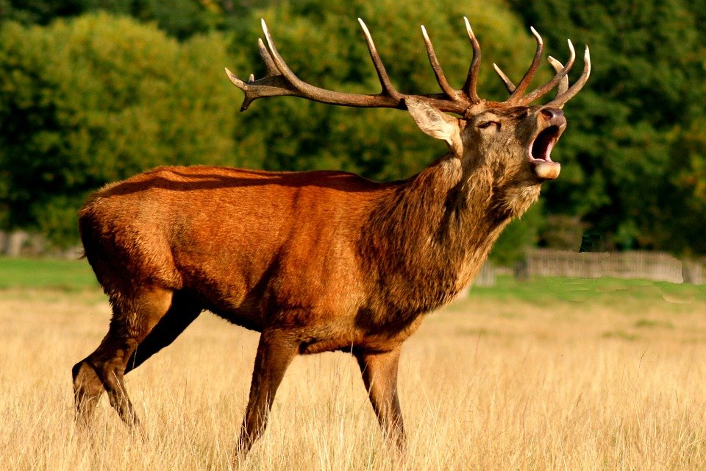

obřitek kelka zadní běh střapec hříva přední běh

Nápověda:
koruna – výrustky na vrchní části parohu
očník – výrustek na spodní části parohu
slecho – ucho
světlo se slzníkem – oko
svírák s lízákem – ústní dutina s jazykem
obřitek – světlá srst na zadní části těla u ocasu
kelka – ocas
zadní běh – zadní noha
přední běh – přední noha
hříva – delší srst na krku

Autor: Andrea Tláskalová
Toto dílo je licencováno pod licencí Creative Commons [CC BY-NC 4.0]. Licenční podmínky navštivte na adrese [https://creativecommons.org/choose/?lang=cs].

